新乡医学院 三全学院
学 生 工 作 简 报
第22期
主办：新乡医学院三全学院学务部 2014年4月30日

【目录】
◆特别报道.............................................................2
我院举行“祭奠革命先烈，弘扬爱国精神”活动
◆学工简讯.............................................................3
◆院系风采.............................................................6
◆交流园地.............................................................10

书院简介及香港中文大学书院发展

特别报道
我院举行“祭奠革命先烈，弘扬爱国精神”活动

踏访烈士的英勇足迹，缅怀革命先烈激情燃烧的岁月，感受英雄的革命激情，激发青年党员、团员的爱国热情。4月2日上午，在我校学生会主席团的带领下，我院学生代表108人前赴新乡市烈士陵园祭奠革命先烈。
十点整，缅怀大会正式开始，激昂的红歌响起，那曾染着革命烈士鲜血的红旗被志愿者高高举起。胸戴白花，手拿鲜花，学生们在纪念碑前庄严肃穆，为英雄烈士敬献花圈及鲜花，全体默哀一分钟。接着，校学生会团支书冯宇、主席佑路标分别发言，号召同学们“缅怀革命先烈、争做时代先锋”。最后，全体同学向革命烈士庄严宣誓，以此来告慰先烈的灵魂，接受心灵的洗涤。
仪式结束后，全体学生井然有序地来到烈士墓前敬献鲜花，以此来表达对先烈的敬仰之情。接着，同学们进行了签名仪式，誓将传承爱国精神。活动最后，学生们参观了纪念馆。
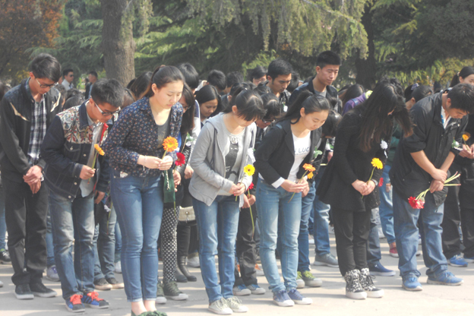

学工简讯
●4月8日下午，由我院团委、体育部、院学生会主办的2014年“走下网络 走出宿舍 走向操场”系列活动之三全杯篮球赛启动仪式在平原校区西区篮球场举行。院党委副书记王金文出席了开幕式。
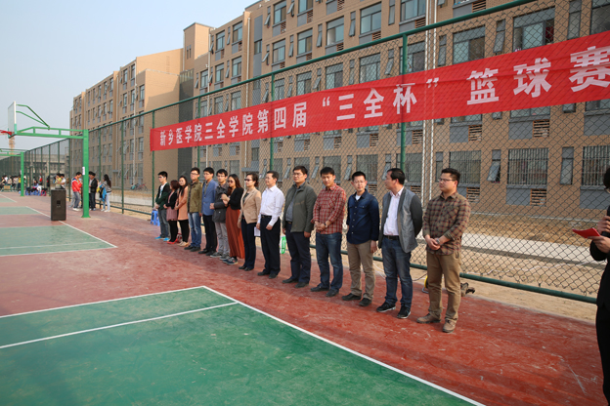
●4月10日上午，就业指导服务中心与护理学院联合举办了“新乡医学院三全学院2014年平原校区春季招聘会”。我院党委副书记王金文莅临招聘会现场。
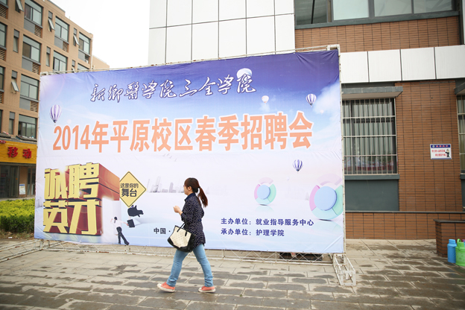

●4月15日下午，第二届全国大学生简历制作大赛巡回讲座在我院平原校区第一教学楼B403教室举行。上海乔布堂信息科技有限公司特聘高级讲师朱峰任主讲。
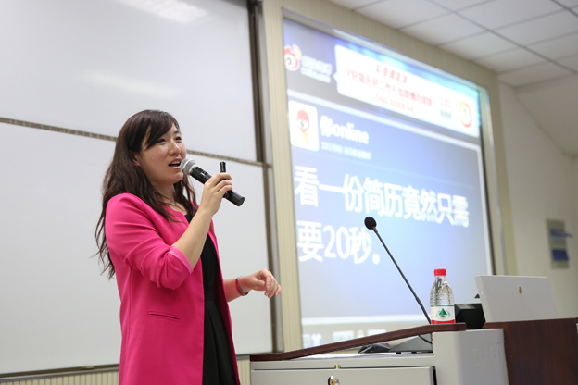
●4月15日晚，我院第16届“春华秋实杯”大学生辩论赛决赛在我院平原校区第一教学楼D2大教室举行。我院党委副书记王金文出席。中国卫生法学会理事刘改成，河南理工大学万方科技学院团委组织部姚梦迪、团委夏堃老师，我院思想政治理论课教学部党支部副书记王炜烨、思想政治理论课教学部教学秘书申家字等老师担任比赛评委。
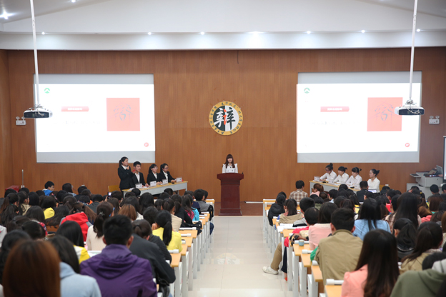
●4月21日下午，我院第四届大学生科技文化艺术节开幕式在平原校区第一教学楼D2大教室举行。我院党委书记王志凯出席，700余名师生观看。
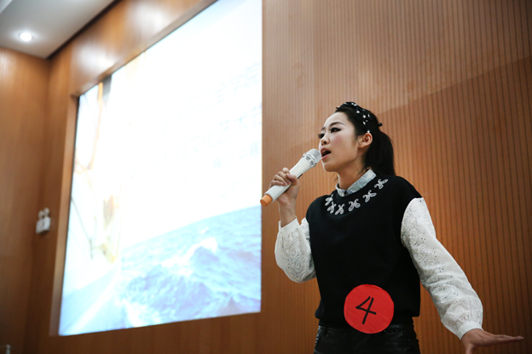
●4月26日晚，由就业指导服务中心主办，医疗技术学院、药学院、生命科学技术学院承办的“第五届简历制作及模拟面试大赛”决赛在平原校区第一教学楼D1大教室举行，共有600余名师生共同观看此次比赛。
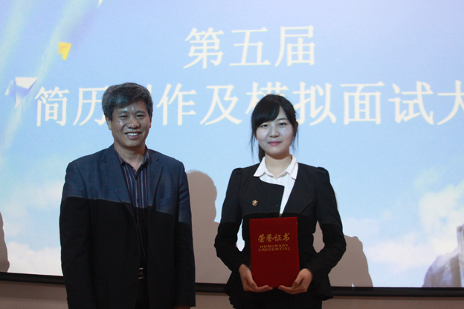
●4月29日晚，第一届“诚信•感恩•自强”演讲比赛复赛在平原校区第一教学楼C202教室顺利举行，学务部老师杜佳，山泉之声广播台播音部部长张欣慰，自强社社长蒋明波出席，各院系啦啦队观看了此次比赛，本次比赛由学务部主办，自强社承办。
院系风采
基础医学院
●4月8日下午，基础医学院“基础与临床讨论课”在平原校区第一教学楼C301-304教室成功开展，本次讨论课以学生发言讨论为主，教师点评总结为辅，通过此次讨论课，提高了学生学习的积极性，探求知识的创新性，为全面提高学生的综合素质打下坚实基础。
●4月15日晚，由新乡医学院三全学院学生会主办的第十六届“春华秋实杯”辩论赛总决赛在平原校院系楼D2大教室拉开帷幕，基础医学院代表队以微弱的劣势与冠军失之交臂，取得亚军的好成绩，其中基础医学院四辩周佳会凭借出色的表现荣获最佳辩手。
●4月23日下午，基础医学院团总支承办的“第四届大学生校园科技文化艺术节之街舞大赛”在平原校区篮球场举行，共有来自各个院系的七支代表队参赛，经过激烈角逐，临床学院代表队获得一等奖，基础医学院、检验与影像学院代表队荣获二等奖，管理学院、生命科学技术学院、护理学院荣获三等奖。
护理学院
●4月1日下午，护理学院在第一教学楼旁草坪处举办了雷锋月活动系列之“认领一片地，奉献一份爱”草坪认领活动，莅临本次活动的有团委书记王俊萍、基建科主任计剑、护理学院党总支书记许红芝、党总支副书记马素娟，护理学院全体辅导员及30余名学生代表参加本次活动。
●4月9日上午，在第一院系楼护理学院临床实验室，护理学院与教务部组成专家组对申报省外实习的学生进行遴选。
●4月10日上午，就业指导服务中心与护理学院联合举办了“新乡医学院三全学院2014年平原校区招聘会”，学院党委副书记王金文莅临招聘会现场,护理学院、临床学院、医学检验影像技术学院1300余名应往届毕业生参加了招聘会。
●4月17日下午，护理学院健康天使协会在B305教室举行了就职仪式，协会指导老师张腾、三全学院社团联合会副主席李东云、护理学院学生会主席孙福芸、副主席罗震及参加了仪式。
●4月22至24日，依照《新乡医学院三全学院护理学院党的群众路线教育实践活动实施方案》安排，护理学院党总支书记许红芝、副书记马素娟深入学生课堂、餐厅及宿舍开展群众路线深层调研活动，广泛征求学生意见。
医疗技术学院
●4月18日上午，医疗技术学院在正学楼第三大会议室举行医疗美容技术专业专场招聘会，由招聘单位“明淑思妍美容管理有限公司”宣讲，2012级医疗美容技术专业全体师生参加，会后学生与招聘单位进行了讨论，本次招聘会为学生就业实习奠定了坚实的基础。
●4月21日上午，医疗技术学院在平原校区第一院系楼召开2014年上半年学生推优工作会议，会议由医疗技术学院党总支书记郭立青主持，辅导员张林波参加了会议。
●4月23日，医疗技术学院邀请天津医科大学眼视光学院主任高祥璐教授为学生讲课，针对 “眼镜片的材料与设计，多焦点镜片及眼镜的配发”进行了精彩讲解，2012级眼视光专业全体学生参加。
检验与影像学院
●4月21日下午，由我院团委、体育部和学生会主办的新乡医学院三全学院第四届“三全杯”篮球赛在平原校区落下帷幕，检验与影像学院篮球队经过不懈努力，最终在男子组项目中获得亚军。
●4月22日下午，由我院团委主办，检验与影像学院承办的“第四届大学生校园科技文化艺术节之歌舞大赛总决赛”在平原校区东区篮球场落下帷幕，检验与影像学院代表队经过努力，最终取得第二名的骄人成绩。
●4月23日下午，由我院团委主办，基础医学院承办的“第四届大学生校园科技文化艺术节之街舞大赛”在平原校区东区篮球场举行，检验与影像学院街舞代表队取得第二名的优异成绩。
管理学院
●4月8日下午，管理学院在正学楼第六大教室举办了以毕业生安全教育专题讲座，管理学院党总支书记贾臻、辅导员常青、专职教师方媛以及管理学院数百名毕业生参加了此次讲座。
●4月9日晚，由管理学院学生会组织的新闻摄影培训在平原校区第一教学楼C104教室成功开展，此次培训邀请资讯中心陈魁鸣同学担任主讲，管理学院学生会全体工作人员参加了培训。
●4月10日下午，由管理学院举办的“创青春”大学生创业大赛初赛在平原校区第一教学楼C204举行，管理学院常青老师、于鹏涛老师担任此次评委，共有7支团队参加了此次比赛。
●4月11日下午，由我院团委主办，管理学院承办的“第四届校园科技文化艺术节歌手大赛半决赛”在平原校区第一教学楼C203教室举行，100余名学生观看了比赛。
●4月21日晚，由我院团委主办，管理学院承办的“第四届大学生校园科技文化艺术节歌手大赛总决赛”在平原校区第一教学楼D2教室举行，我院党委书记王志凯出席，学务部主任邱永建、招投标办公室主任宋静敏、总务部主任马波、资讯中心主任陈宏、党务办公室主任助理吕莎、团委书记王俊萍以及各院系团总支书记陪同参加，700余名师生观看了比赛。
临床学院
●4月7日始，临床学院开展为期一个月的学风督查月活动，由临床学院院长、书记带头，分组带领辅导员对各班课堂纪律、出勤情况进行督查，并针对学风督查情况及各组上交的督查报告，制定相应的学风建设措施。
●4月9日下午,临床学院“命运无情，三全有爱”爱心募捐活动在新乡校区广场举行，此次爱心募捐活动由临床学院发起，是对临床学院09级78班张红同学献爱心，她品学兼优，却不幸患上严重的肝功能衰竭，临床学院党总支副书记徐超就此次募捐发出募捐倡议，公布网络募捐公共账号并宣布募捐活动正式开始。
●四月中旬以来，临床学院选手在我院第四届大学生科技文化艺术节多项比赛中获得佳绩，其中20日动漫大赛中， 11级学生李健华赢得首金； 21日下午， 11级学生胡俊维荣获歌唱比赛第一名； 21日男篮和女篮比赛双双夺得头彩；22日，临床学院在舞蹈大赛中获得第二名；24日，临床学院在短剧大赛中获得第二名；25日临床学院学生李岱珅荣获主持人大赛第一名。
药学院
●4月15日晚，第十六届春华杯辩论赛总决赛在D2教室举行，学院党委副书记王金文出席本次决赛，团委副书记张新与各院系800余名师生观看了本次比赛。经过激烈角逐，药学院赢得本次决赛总冠军。
生命科学技术学院
●为增强同学们的防火意识，生命科学技术学院于4月10日在问学楼103教室开展防火教育主题班会，班会由辅导员刘凯老师主持，通过班会同学们对防火、救火、逃生的方法有了更深入的了解，也提升了同学们的防患意识。
●生命科学技术学院于4月14日中午在问学楼举行第三届创业大赛，董昆、宋云飞、闫彬申报的项目因适应当今社会的发展和人们的生活需要且具有良好的发展前途在众多团队中脱颖而出，取得优异成绩。
外国语言学系
●4月8日至11日，由就业指导中心主办、外国语言学系承办的“简历制作大赛初赛”在第一教学楼C202举行，外国语言学系党总支副书记赵元雪、辅导员王鹏飞作为本次比赛评委，全系学生观看了比赛。
●4月11日，由就业指导中心举办的“关于毕业班办理手续相关培训”在平原校区第一教学楼B204举行，外国语言学系辅导员王鹏飞和就业实践部成员一起参加本次了培训。
●4月23日至24日，由外国语言学系学生会主办的“英文朗诵比赛”在平原校区第一教学楼B204和C301教室举行，2011级 、2012级、2013级全体同学参加比赛，辅导员王鹏飞及外国语言学系专业课教师担任评委。
●4月24日，由外国语言学系学生会主办的第一届“诚信•感恩•自强”演讲比赛院系初赛在平原校区第一教学楼C202教室进行， 2011级、2012级、2013级学生参加了比赛。
交流园地
书院简介及香港中文大学书院发展

书院简介
书院制是实现通识教育（素质教育）和专才教育相结合，力图达到均衡教育目标的一种学生教育管理制度。书院通过通识教育课程和提供非形式教育（即非课程形式），配合完全学分制，推展学术及文化活动，实现学生文理渗透、专业互补、个性拓展，鼓励不同背景的学生互相学习交流，满足学生的个性化发展需要，最终促进学生的全面发展。
香港中文大学书院制发展
“书院”是一个对内地学生和家长耳熟能详却又颇为陌生的词语。在香港，有一所大学已经实行书院制近半个世纪，且目前仍然是香港惟一实行书院制的大学，这所大学就是香港中文大学。
书院干什么——“书院负责专业教学以外的所有事情”
在“学院”这个坐标系上，魏方方是中文大学商学院会计系大三学生，在“书院”这个坐标系上，她则摇身一变，成为逸夫书院的学生。“学院”坐标同在商学院的学生吴瑞，另一个坐标则落在新亚书院。每一个中文大学的本科生，都像魏方方和吴瑞一样，身处“学院”、“书院”两个坐标系中。许多中大毕业生都说，书院生活是他们在学期间最难忘的回忆。
魏方方介绍，每名新生可按意愿申请所属的书院，大学会按既定机制作出编配。在学期间, 同学可申请转院, 书院会视乎情况作出考虑。
中大的几个书院坐落于不同地段，多数书院都有自己的宿舍、食堂、体育文化设施等。一位老师介绍，书院的职责，大致可以定位为“负责专业教学以外的所有事情”。学生每天上课都要去各自的学院，下课后的活动则主要在书院进行。
吴瑞介绍，书院也开设通识课，分必修和选修两类，比如新亚书院的一门课，就是讲本院的历史、精神、文化特色等。虽然书院主要负责专业教学以外的事情，但书院院长则无一例外都是由学术地位很高的教授出任。比如现任中大校长沈祖尧就曾任逸夫书院院长。书院虽然与学术很少直接关联，但学术一刻也离不开书院。现在一家出版社供职的陈宝欣是中大毕业生。她说，书院在大学教育中扮演的角色很重要。大学课堂传授的是硬知识，书院则以关顾及群体活动来授予学生软技能。学生与学生、学生与老师甚至工友之间的关系很密切，像一个大家庭。“考试的日子书院会提供水果，工友煮甜汤也会给我们留一份，这些都令人心暖。”
不但学生要入书院，老师也是如此。张田余是香港中文大学商学院老师，他的会计课堂上一共有30个学生，来自各个书院的都有，张田余则加入了崇基学院，负责跟崇基的学生见面研讨、帮学生辅导、带学生活动。目前，中大各书院的宿舍约能为一半以上的学士学位课程学生提供床位，但即使不住校的学生，仍然可以加入某个书院。
中文大学原有崇基、新亚、联合、逸夫等4所书院。为应付大学恢复四年制本科课程后学生人数的增加，中大近来增设多所书院，其中晨兴、善衡及和声书院已开始收生，敬文及伍宜孙两所新书院也将于2012年9月收生。
不要“书呆子”——书院是组织学生活动、实现“全人”教育的主要平台
中国人往往用“书呆子”称呼光会读书，对待人接物一窍不通的人。现今社会对大学生的期望，不再以学业成绩为唯一量尺。良好品德、奉献精神、高尚品味和强健体魄，都成为衡量优秀大学生的准则。在培养“全人”方面，书院可谓重任在肩。
锻炼学生能力的各种活动，主要是在书院层面举办。这些活动包括海外交流及外访计划、研讨会、师友计划、社区服务、领袖才能训练等等，还有各种学生社团组织的课外活动。吴瑞说，每个书院都有学生会，是组织活动的主力军。给他留下深刻印象的活动是新亚书院的“千人宴”，邀请了不少明星参加。以逸夫书院为例，院方定期举办书院聚会，邀请杰出人士莅校演讲，与学生交流。曾应邀出席者有香港特区行政长官曾荫权、财政司司长曾俊华、天文台前台长林超英等。
书院还举办主题晚宴，邀请嘉宾就不同题目与学生分享心得。晚宴的特点在于气氛轻松，利于师生与讲者深入交换意见，讲题也不局限于学术，还包括很多人生重要课题。
为了锻炼学生的领袖才能和组织能力，逸夫书院不少活动是由学生主导的，如被称为四大活动的迎新营、“逸夫里”游艺晚会、书院院庆活动及书院歌唱比赛，均由学生一手策划和主办，院方只提供资助和意见。
联合书院则从2005年起设立全人发展奖励计划，鼓励学生参与学术和非形式教育活动，培养学生终身追求均衡生活和全面发展。计划深受学生认同，参与人数逐年上升。在这个计划下，学生参加或筹办德、智、体、群、美五个范畴的校内外活动,并向书院申报。院方核实和计分后，每年向参加者颁发奖, 并根据累计总分向毕业班学生颁发金银铜奖的奖座、证书，还有书券以作奖励。由于奖项要计算每学年得分，有助于学生均衡规划在大学不同年级参与的活动及类别，得分纪录总结了本科生课堂外的活动，被视作非形式教育的成绩表。
各有各特色——有的书院重视博雅教育，有的书院侧重传统文化
由于历史迥异，中文大学的书院都各具特色。崇基学院院长梁元生教授介绍，着重博雅教育，强调全人发展是崇基的特色，通过为同学提供各种非形式教育项目和课外活动，培养他们自尊、自信、自强的精神。
新亚书院是1949年由钱穆先生及一群来自中国内地的学者兴办，创校宗旨在承续中国传统文化，并使其与现代学术结合，令学生不忘本之余，且有能力应付现代社会的挑战。新亚书院院长信广来教授说，书院这一特色一直延续至今，认为为学不单是追求知识，也讲求处世的修养。
不过，在学生们眼中，书院的特色就实在多了。“有穷有福，好像崇基比较有钱，所以给学生提供的交换机会要多一些。”书院还提供奖学金和经济援助计划。一位学生告诉记者。各书院贫富不均的原因，是捐资助学者的捐资额差别较大。“新亚住宿条件好，联合交通便利，逸夫交通就很不方便。”这是另一位同学总结的各书院“特色”。因为中文大学占地达近140公顷，地势高地起伏，教学楼分散，吃够了上课路上跋涉之苦的学生们对交通非常看重。
书院利与弊——书院制可能导致机构臃肿和资源分配不均
中文大学公关部介绍，书院提供以学生为本的全人教育和关顾辅导，加强师生间的交流和互动，凝聚学生对书院和母校的归属感。书院组织各种活动，提供“非形式教育机会”，与正规课程相辅相成，培养学生的人际关系技巧、文化品味、自信心和对社会的承担。
一位教育专家认为，随着高等教育渐趋普及，当今的大学规模越来越大,人数越来越多，不利师生接触，也容易导致同学之间关系疏离。书院这种小而紧密的群体有利于维持师生和同学间亲密的关系，促进沟通，并培养归属感。不少学生和老师都认为，书院制让各专业的学生混杂居住生活，有利于学生开阔眼界，不同专业背景的学生住在一起，可以接触到更多信息，对学生今后发展有帮助。
不过，实行书院制，绝非“百利而无一害”。
一位中大教授认为，因实行书院制，学校生出了很多行政机构，机构臃肿往往导致效率低下。而且，各书院划地而治，可能导致资源利用不充分。学校在分配资源时，往往不能考虑大小书院的区别，搞“平均分配”。比如羽毛球场等体育设施，就是把体育馆时间段平均分配，有的书院不够用，有的书院没人用。这位教授总结说，内地高校不能盲目效仿书院制，到头来生出许多毫无必要的官僚机构，或者变质为安排冗员的去处。

新乡医学院三全学院学务部
二〇一四年四月三十日

顾 问：王金文
名誉主编：邱永建
执行主编：陈刘方 苗强
编 委：（按姓氏笔画为序）
王春平 王鹏飞 刘石岭 刘 凯 朱性海
张 晗 张紫阳 张林波 郭 玮

报：学院领导 送：各部门 发：各院系（部）

一切为了学生
为了学生一切

